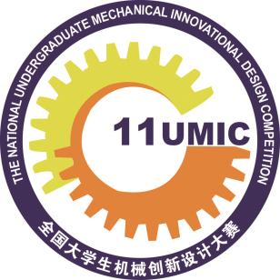

**穴盘苗式全自动辣椒移栽机**

**设计说明书**

**产品名称：**穴盘苗式全自动辣椒移栽机

**产品设计日期：**2024.3.1

**产品设计人：**段浩燃、谢睿龙、李子露、李建源、马韬

[https://cloud.cadbrother.com/v3/sharelink/BJ70pMEkRBye7AaME10]("https://cloud.cadbrother.com/v3/sharelink/BJ70pMEkRBye7AaME10)

（整车建模二维码和链接）

**摘要**

本说明书主要介绍了在智能技术、5G时代和数字孪生时代下，对辣椒种植产业的需求分析下对一款兴农机械——一种穴盘式全自动辣椒种植机的应用前景的分析和可行性分析，以及对整体和各个模块的介绍，加之重要模块的可行性的原理计算，和重要模块的应力分析，并整体归纳了设计机器的创新点；

设计的该穴盘式全自动辣椒种植机，主要包括九个模块，采用相关视觉识别，进行苗盘中苗的传动、识别与抓起并进行种植，在此过程中，还进行浇水和覆膜的过程，实现全自动多模块高集成度种植辣椒幼苗；并结合当今辣椒种植的现实问题进行需求分析，对比目前辣椒种植机说明了我们机器的应用前景和创新点；

**Abstract**

This manual mainly introduces the analysis of the application prospects and feasibility analysis of a piece of agricultural machinery - a burrowing tray type automatic pepper planting machine under the analysis of the demand of the pepper planting industry in the smart technology, 5G era and digital twin era, as well as the introduction of the whole and each module, plus the principle of the feasibility of the important modules Calculation, and important modules of the stress analysis, and overall summarize the innovation of the design of the machine;

Designed this burrowing tray type fully automatic pepper planting machine, mainly including nine modules, using the relevant visual recognition, for the seedling tray in the seedling drive, identification and grabbing and planting, in the process, but also watering and mulching process, to achieve fully automatic multi-module highly integrated planting of chili peppers seedlings; and combined with the realities of today's chili pepper planting demand analysis, compared with the current chili pepper planting machine illustrates the our machine's Application prospects and innovation points;

**关键词**：辣椒种植机 全自动 穴盘 视觉识别 机械设计

**Key Words**: Pepper grower, Fully automated, Hole tray, Visual recognition, Machine design

**目录**

一、绪论 2

二、方案设计 4

2.1需求分析 4

2.2整体方案设计 4

三、 功能模块介绍与原理分析 9

3.1喷洒机构 9

3.2覆膜装置 11

3.3打洞装置 12

3.3垂直式苗仓装置 13

3.4幼苗转运装置 15

3.5旋转式插苗装置 19

3.6苗盘回收装置 20

3.7视觉识别应用 20

四、 有限元建模仿真分析 22

4.1机械臂相关模块 22

4.2旋转式插苗装置 25

五、 应用前景和可行性分析 26

5.1应用前景分析 26

5.2可行性分析 26

六、创新点总结 27

6.1 自动连续供苗 27

6.2 精准直立插苗 27

6.3 大面积喷洒 28

6.4 自动识别报警 28

6.5 远近宜人控制 28

**一、绪论**

当代的大学教育注重学生的实践和创新能力的培养，因为所学的理论知识必须付诸于实践、指导实践,才能体现科学知识的巨大作用，由此可见,实践环节是不可或缺的。只有提高了学生的动手能力、创新能力，才能使大学生在激烈的竞争中立于不败之地。同时，巩固和加深学生所学的专业理论知识，提高学生解决实际问题的能力，这也是本次慧鱼模型组合创意的主要目的。

在整个创新活动中，需要把创作思想和实物有机结合起来，慧鱼模型充当了这一重要角色。通过模型的组合，完成组合设计，提高了学生的组合创新能力。而且在整个工作过程中,也需要小组成员的相互协作,这样就提高了我们的团队精神。

慧鱼提供了各种模块供我们通过自己的创意进行设计和组装从而符合需求达到理想状况；为全面建设社会主义现代化国家，既要有城市现代化，也要有农业农村现代化。当前我国农业生产与发达国家相比效率低、成本高，机械化、现代化水平低，农产品国际竞争力不足。加强农业科技现代化是农业强国的重要一环，本届大赛从推进农业现代化的目标出发，引导全国大学生关注农业生产和农业科技，并参与农业农村现代化建设。

当今世界正进入新工业革命的时代，数字经济、数字社会已经成为国家战略发展方向和行动纲领，正在全国范围内全面落实。因此大赛参赛作品在以机械设计为主的前提下，提倡采用智能技术、数字（孪生）技术和5G通信技术等。对兴农机械作品的评价不以机械结构为单一标准，而是对作品的功能、设计、结构、工艺制作、性能价格比、先进性、创新性、实用性等多方面进行综合评价。在实现功能相同的条件下，机械结构越简单越好。

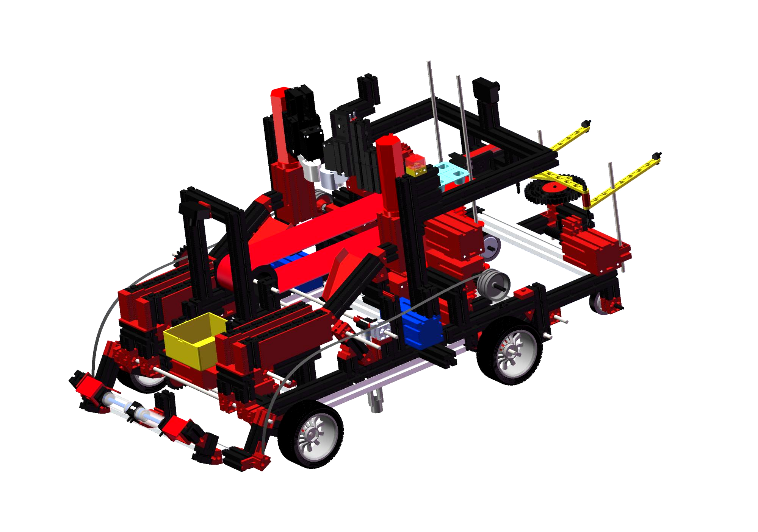（建模展示）

辣椒种植作为一项重要的农业活动，面临着一些挑战和难点，这些问题限制了辣椒种植业的发展和效率。以下是一些目前辣椒种植存在的难点和设计背景：

（1）人力成本和劳动强度：传统的辣椒种植方式通常需要大量的人力投入，包括耕地、施肥、除草、喷洒农药、采摘等环节。人工作业不仅劳动强度大，而且成本高昂，特别是在大规模种植中更为明显。

（2）病虫害防治困难：辣椒植株容易受到各种病虫害的侵袭，如病毒、霉菌、细菌和虫害等。传统的防治方式主要依赖于农药喷洒，但存在着农药残留、环境污染和抗药性等问题。此外，病虫害的早期发现和有效监测也是一个挑战。

（3）作物生长监测与调控：辣椒的生长过程涉及到土壤湿度、光照、温度和营养等多个因素的综合影响，这些因素对作物的生长和产量具有重要影响。然而，传统的种植方式对作物生长状态的监测和调控相对困难，往往依赖于经验和主观判断。

（4）种植环境适应性：辣椒对土壤、气候和光照等环境条件的适应性较强，但不同地区的土壤特性和气候条件存在差异，对种植技术和管理要求也有所不同。因此，需要针对不同种植环境设计相应的种植方案和技术手段。

针对以上问题和难点，设计一种基于自控的辣椒种植系统具有重要的现实意义和应用价值。通过引入机器视觉、自动化控制和数据分析等先进技术，可以实现辣椒种植过程的智能化、精确化和高效化。这将减轻人力劳动负担，提高种植效率和产量，降低农药使用量，实现作物生长状态的实时监测和调控。因此，设计一种辣椒种植的机器车成为当前的研究热点，有望为辣椒种植业的可持续发展做出重要贡献。

**二、方案设计**

**2.1需求分析**

针对上述辣椒种植所遇到的困难，我们首先设置我们辣椒种植机器的需求分析：

1. **针对人力成本：**为了减少辣椒种植中的人力成本，我们做出一下需求分析：

**自动化种植操作**：设计的辣椒种植机器车应该能够自动完成一系列种植操作，如耕地、施肥、除草、喷洒农药等。它应该具备自主导航和定位功能，能够根据预设的地块和任务规划自动进行作业，减少人工干预。

**作业效率和生产力**：机械车应具备高效的作业能力，能够在较短的时间内完成大面积的种植任务。它应该能够准确地执行种植操作，确保种植的准确性和一致性，从而提高生产力和产量。

**用户友好性和易操作性**：机械车应具备简单易用的用户界面和操作控制系统，使种植人员能够方便地设置和监控机器车的运行。

1. **针对辣椒特殊种植方法**：经过查阅与实地考察，我们发现辣椒的种植方式，于是我们做出了以下功能模块：

**苗仓传动装置**：针对已经培育成功的辣椒幼苗我们需要进行苗仓的传动，从而方便之后对幼苗的转移和种植；

**幼苗夹取装置**：针对配许成功的幼苗，需要对其进行种植，并且要从苗仓取出，因此对幼苗进行夹取和转移；

**打洞装置**：由于辣椒幼苗需要种植，故需要对地面进行打洞处理从而进行幼苗的种植处理，因此需要打洞装置；

**苗仓更换装置：**为了极大的节约人力与物力，我们还需要设计一个苗仓更换装置，从而节约了苗仓人工更换时间以及提高了运行效率，从而完成作业效率与生产力的需求；

**覆膜装置**：鉴于辣椒特殊的种植方法，我们还需要在种植时进行覆膜操作，从而起到保温保湿、提高土壤温度、抑制杂草成长、减少病虫害发生、提早种植和延长生产季节等作用，因此需要覆膜装置；

**四驱装置**：为了在复杂地形（农地）进行行驶，必须要有强大的驱动力，因此需要进行提供更好的牵引力、增强操控性和稳定性、改善越野能力从而适应多种路况；

1. **机械车稳定需求**：重心低：机械车的重心应该尽可能地低。通过将重量集中在底盘低处，可以降低车辆的重心高度，提高车辆的稳定性。适当的重量分配：机械车的重量应该合理分配在各个部件之间，以确保平衡和稳定。前后轴的重量分布应当均衡，这有助于提供良好的操控性和转弯性能。机械车的轮距（轮子之间的距离）应当适当选择，以提供足够的稳定性和抓地力。较宽的轮距可以提供更好的稳定性和平衡性能。

**2.2整体方案设计**

**（1）通过视觉和代码以及机械物件进行全自动控制**

利用两个摄像头，一个摄像头为前方路障探测，可以将机器车前方的画面进行传回，另一个摄像头通过对打出的洞口进行识别然后控制幼苗的插入，以下为不同模块的具体设计：

|  |  |  |  |  |  |  |  |  |  |  |  |
| --- | --- | --- | --- | --- | --- | --- | --- | --- | --- | --- | --- |
| 左机械臂 | 停止 | 工作 | | | | 停止 | | | | | 工作 |
| 右机械臂 | 停止 | 工作 | | | | 停止 | | | | | 工作 |
| 苗盘  传动装置 | 停止 | | 工作 | | | | | | | 停止 | |
| 苗仓  更换装置 | 停止 | 停止 | | | | | | | | | 工作 |
| 苗盘  推动装置 | 工作 | 停止 | | | | | | | | | |
| 四轮 | 工作 | 工作 | | 工作 | | | 停止 | 工作 | | | |
| 打洞装置 | 停止 | | | | | | 工作 | 停止 | | | |
| 幼苗  气泵夹 | 停止 | | | | | | | | 工作 | | |
| 幼苗  传送装置 | 停止 | | | | 工作 | | | | | | |
| 覆膜装置 | 工作 | | | | | | | | | | |

上述为各个模块的自动控制配合系统，利用该模块可以结合代码和视觉进行自动控制，从而完成自动化种植操作，提高运作效率和生产力并节约了成本，关于该自动控制系统的难点为装置之间的系统联系，自动控制思路为下图：

**（2）监督式控制与友好的操作界面**

由于机器车要经过不同复杂地形，为了应对各种突发情况，我们需要少量人进行监督式控制，即安装遥控系统，机器车的遥控功能带来了许多优势：

1. 灵活性和机动性：遥控机器车可以通过远程操作在不同的地点进行操作，而无需人员亲自到场。这使得机器车能够在各种环境中自由移动；
2. 通过遥控操作，操作人员可以更精确地控制机器车的运动和操作。这种精确性可以提高任务的效率，并减少错误和损坏的风险；
3. 扩展能力：遥控机器车可以通过网络连接实现远程操作和监控。这使得操作人员可以在任何地点访问机器车，并实时获取视频、传感器数据和其他关键信息。

并设计了相关的用户界面，可以通过用户界面进行控制与操作；

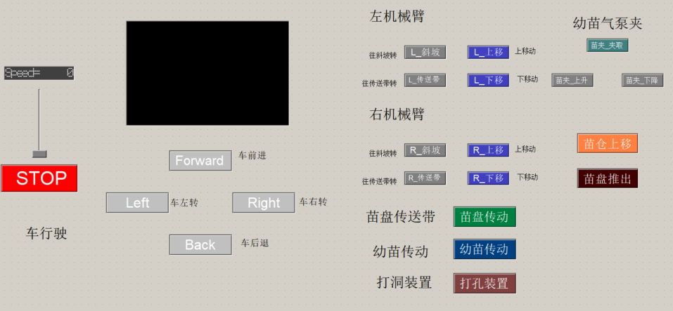

**（3）针对幼苗夹取装置的设计——机械臂多自由度控制**

考虑到幼苗夹取的复杂性环境，我们使用较多的自由度从而有相当的运动灵活性，但过多的自由度可能增加机械结构的复杂性和成本。

以下为我们设计的对苗盘里幼苗的夹取的机械臂：

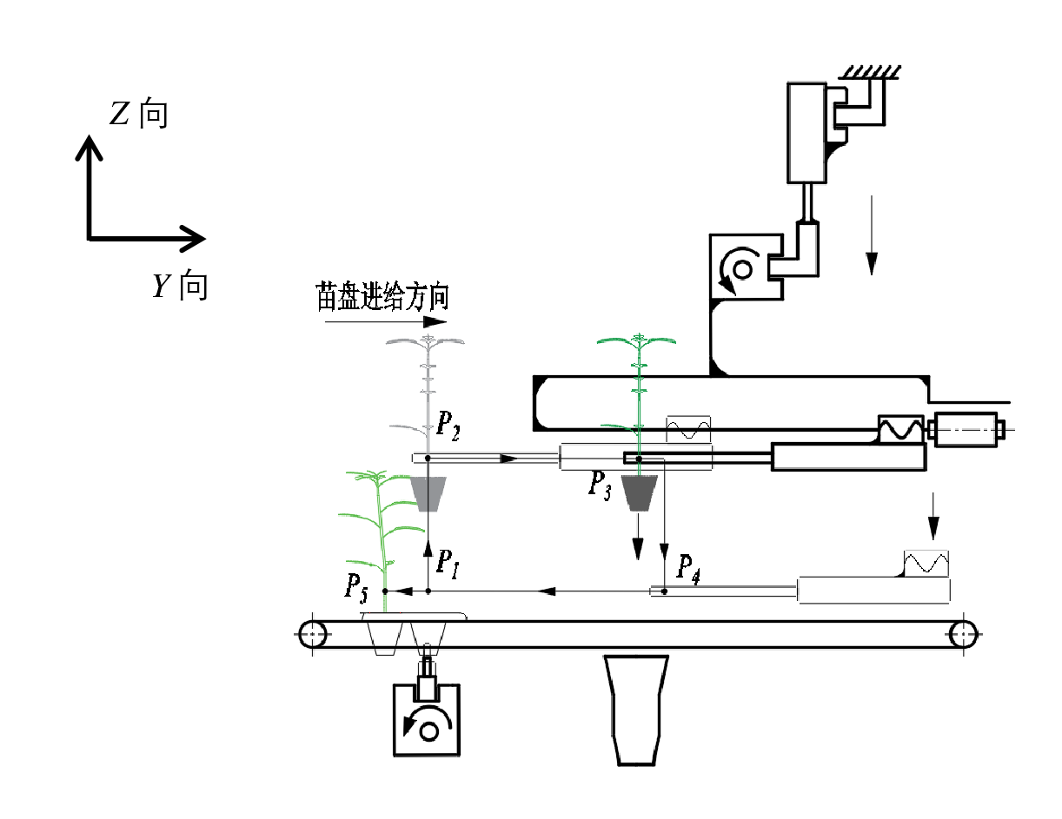

其中还有一个旋转自由度用于控制从苗盘至幼苗传送第的转移，三个自由度完全实现功能既具有灵活性，还具有不太高的成本消耗；其中，通过自适应保护性夹爪对辣椒苗茎进行夹持，转移至运苗机构，克服了现有穴盘苗自动移栽技术中，夹钵式取苗方式易导致钵体破损，夹茎式取苗方式易造成伤苗、钵体不能取出等问题，提高取苗成功率并降低幼苗破坏率；

其中，可以进行该机构速度与加速度模型的分析：

假设电机匀速运动的速度为v，时间t瞬间下：

h=h0-vt

式子中h0为初始距离，mm。

对位移方程进行一阶导数和二阶导数运算并整理，可得到末端点P的速度和加速度方程。

P点速度的方程为：



P点的加速度方程为：



利用该夹爪末端的速度，可以进行下文对夹爪对钵体的受力分析使用；

1. **垂直式苗仓移动与推杆更换装置**

首先，设计的垂直性苗仓具有一定的优势：

1. 空间利用效率高：垂直苗仓通过层叠种植架，将植物在垂直方向上生长。相比传统的水平种植方式，垂直苗仓可以在有限的地表面积上种植更多的植物，从而有效地利用空间。
2. 水和养分效率高：垂直苗仓通常采用循环灌溉系统，可以准确地控制水分和养分的供应。这样可以最大限度地减少水和养分的浪费，并提供植物所需的准确量。
3. 作物质量和品质控制：由于垂直苗仓可以提供精确的环境控制，如光照、温度、湿度等，可以更好地控制植物的生长条件。

而苗仓的自动控制包括苗盘的更换，其中更换是借用设计苗仓两边的齿轮拟合带来通过电机进行控制，如下图：

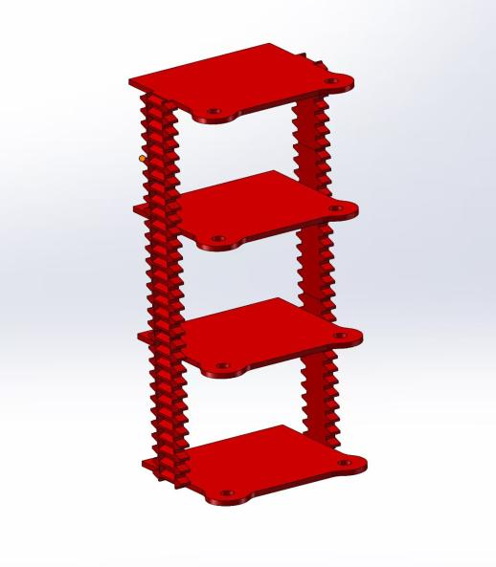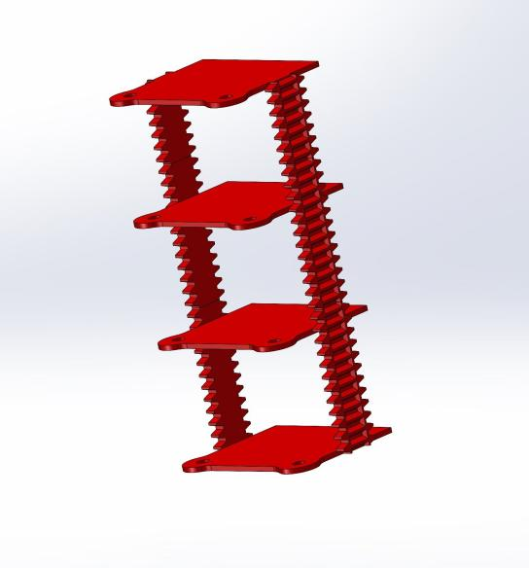

由于模型实际过小，因此使用垂直四个苗盘位的苗仓进行替代演示，实际机器可以采用多排多个苗仓进行工作。

**（5）双控制驱动四驱，差速转弯模式**

为了节约成本又能达到四驱的效果，我们对四个电机进行对侧分组控制，即达到下图效果：

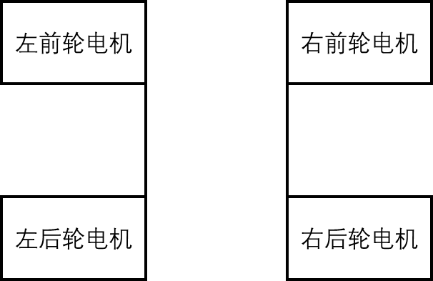 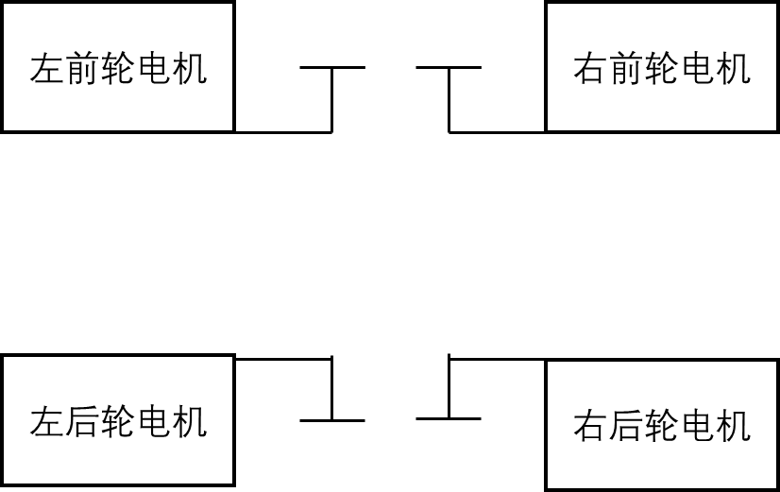

考虑到慧鱼模块电机的属性，我们需要对使用电机进行二驱还是四驱进行计算：

由慧鱼提供的电机模块基本说明，我们经过计算发现在慧鱼电池的最大电压供电驱动下，红色电机功率只有200W左右，传动效率也仅仅只有30%,计算二驱下是否可以进行传动；

P_total = P1 + P2

T_total = T1 + T2

其中，P代表电机功率，T代表电机扭矩；

我们还需要知道电机的传动效率和车轮半径R,进而计算车辆的功率和车辆的牵引力：

P = P_total * 

F = T_total / R

结合车辆速度v的需求，计算车辆需求功率：

P需 = f * v

其中牵引阻力，通过地面阻力和沙土阻力进行引入：

通过计算得出: P需=1.83P

因此，二驱不足以支撑车辆的跑动，因此我们需要采用四驱进行驱动；

通过以上两种控制形式的对比可以发现两者都可以满足我们的基本需求，但明显后者耗费的资源和控制的思路更加复杂；因此采用对侧连接模式；

从而可以达到四轮同时前进实现整车前进功能、四轮同时后退实现整车后退功能、左前轮与右后轮前进，右前轮与左后轮后退实现整车右转功能、左前轮与右后轮后退，右前轮与左后轮前进实现整车左转功能，节约了程序控制和主板控制的资源；

考虑慧鱼给出的背景以及论文查询现在的辣椒种植现状，我们又进行了上述的需求性分析和部分装置的具体设计，最终我们决定做出以下苗穴式全自动辣椒移栽机，整体的样车建模如下图所示：



整车实物为：

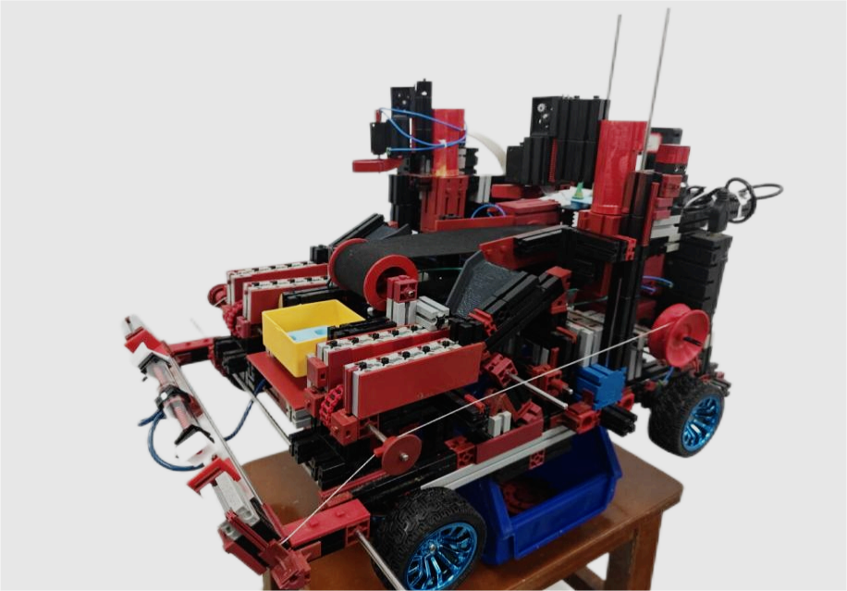

我们决定该车方案为，通过前面的苗盘推动装置将苗盘推到苗盘传送带上，由机械臂将苗盘上的幼苗转移到幼苗传送带，由幼苗气泵夹抓取，在此之前，移栽机下方的气泵钻头会钻出两个洞，最后由幼苗气泵夹精准将幼苗放入洞中，而在整个过程中，覆膜装置一直在工作，实现移栽时的覆膜工作；至此，整车的方案设计完成；

1. **功能模块介绍与原理分析**

在该部分，我们针对建模和实物对我们的苗穴式全自动辣椒移栽机进行各模块的功能介绍与原理分析；

**3.1喷洒机构**

由于辣椒植物对水分的需求较高，特别是在生长季节和果实发育期间。洒水装置可以提供适量的水分，确保辣椒植物的正常生长和发育。水分不足会导致植物生长缓慢，且洒水装置可以帮助控制土壤的湿度。通过定期浇水，可以保持土壤湿度在适宜的范围内，避免土壤过于干燥或过湿。适宜的土壤湿度有助于辣椒植物的生长和根系的健康发展。故我们添加了喷洒装置：

装置建模为：

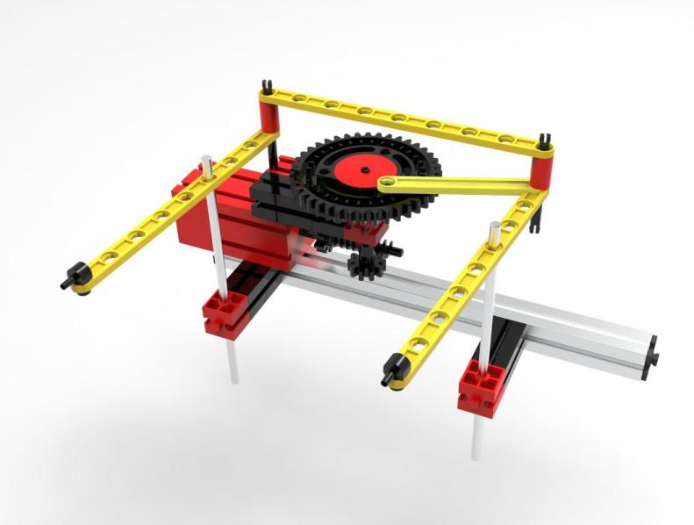

实物图片为：

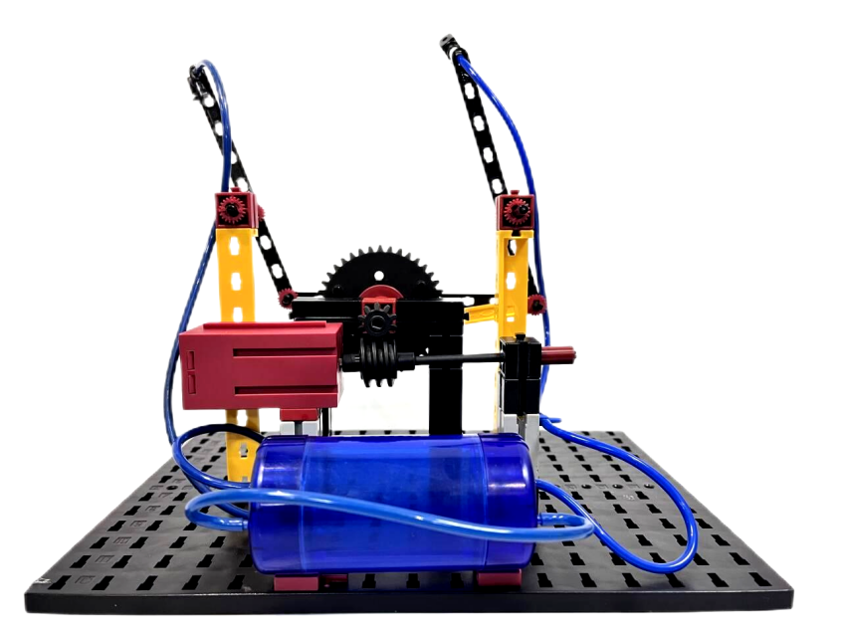

原理：通过电机运作蜗杆进行传动，带动曲柄P再加入连杆装置进行整个装置的运作，从而实现左右摇摆洒水的效果；

下面进行该结构的自由度合理分析：

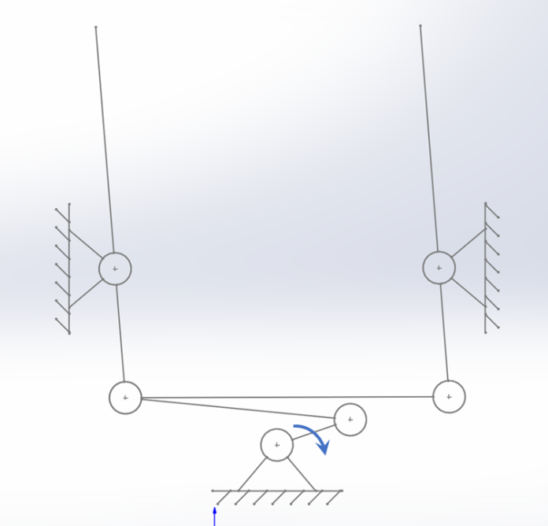

该装置的自由度为： 

其中，n为可活动构件数目，PL为低副数目，PH为高副数目；

经该机构简图可以看出，n = 5,，PL = 7，PH = 0

经过计算： F = 3 * 5 - 2 * 7 - 0 = 1；

因此，自由度为1，只需要转动杆P即可进行该机构的运作

**3.2覆膜装置**

鉴于辣椒特殊的种植方法，我们还需要在种植时进行覆膜操作，从而起到保温保湿、提高土壤温度、抑制杂草成长、减少病虫害发生、提早种植和延长生产季节等作用，因此需要覆膜装置；

该装置的原理为：通过所覆的膜在最初固定在土壤中，利用该机器前进的过程中所带来的前进的拉力，加上齿轮的转动效果，从而实现膜的自动覆盖；

该装置的建模为：

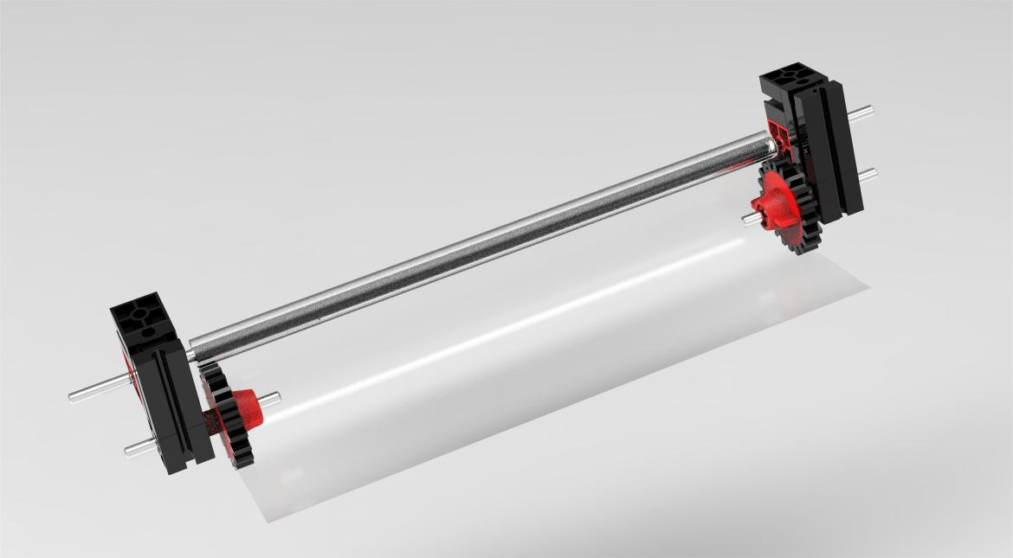

实物图片：

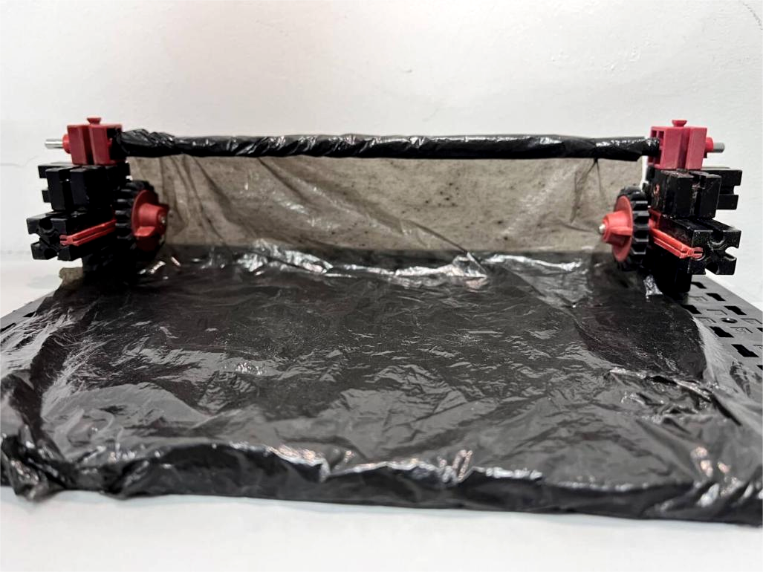

**3.3打洞装置**

为了进行种植的自动控制，还需要安装土壤打洞模块从而更好地培育幼苗，实现人力物力的节约；

该模块建模为：

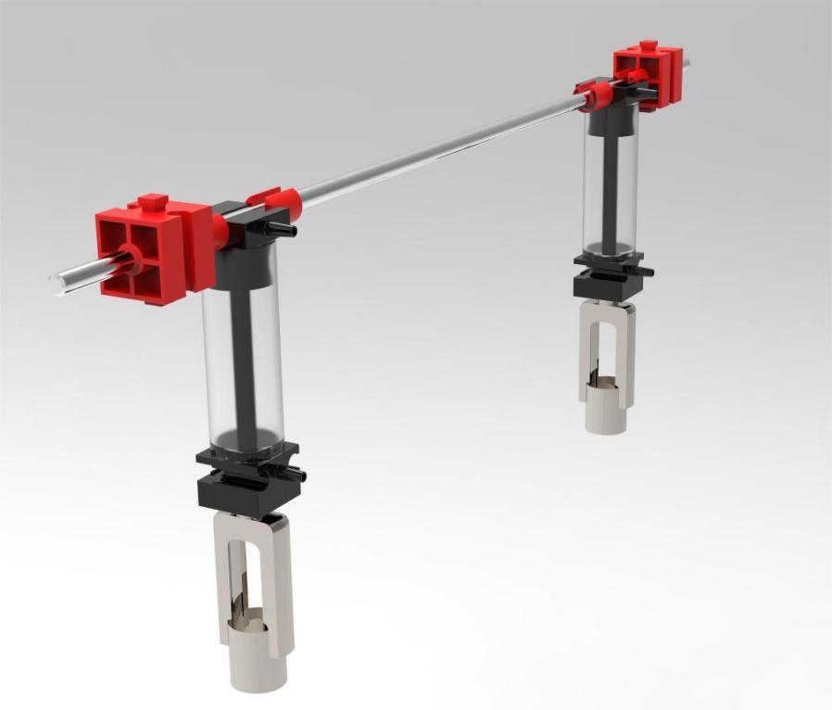

实物图片：

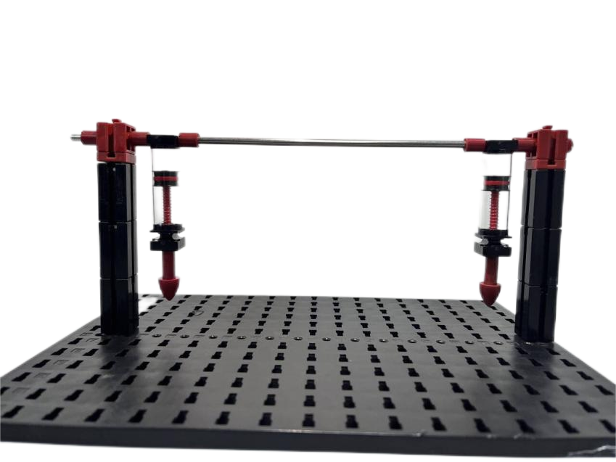

该模块的原理为：依旧是通过气泵进行弹出发力，在气泵末尾加上钻头便可以将土壤打出洞孔，为了提高弹出的钻头的力量，我们依旧加入气泵桶进行力的增加；

**3.3垂直式苗仓装置**

针对该模块，我们进行了多次迭代，并参考了多篇参考文献，从而更好实现幼苗栽种功能。

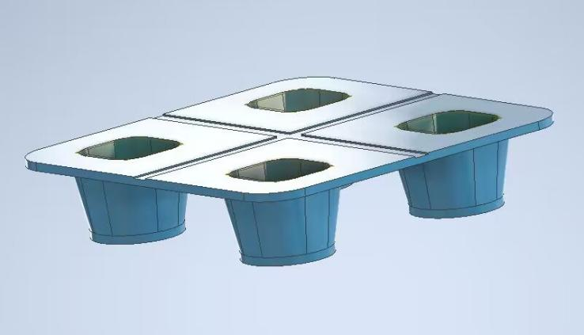

我们设计倒梯形形状的苗穴既可以很好的保护幼苗，又能保证机械臂在夹取时可以防止夹出失败；而由于慧鱼模块的局限性，因此我们只设计了4*4规模的苗盘用于演示，如果要应用于实际情况则可以进行如下如图拓展：

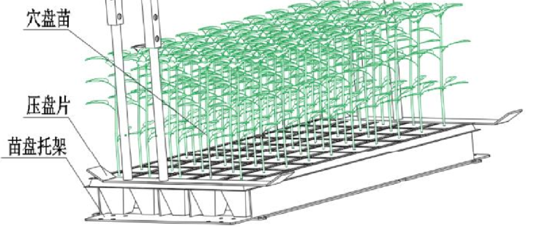

苗盘模块虽然简单小巧，但对于后续的控制和辣椒苗的生长起着至关重要的作用；

针对上述需求设计的垂直式苗仓，拥有节约空间、利用光照温度效果好、可以循环水源培养等优点，我们还将设计的苗仓设计为齿轮齿条机构，以便后续苗盘的更换；

该模块作用：在移栽机进行插苗行驶时，通过苗仓的上升与苗盘的推动进行苗盘的不断传递，从而使得生产不断循环，提高生产效率与生产力；

该模块建模如下：

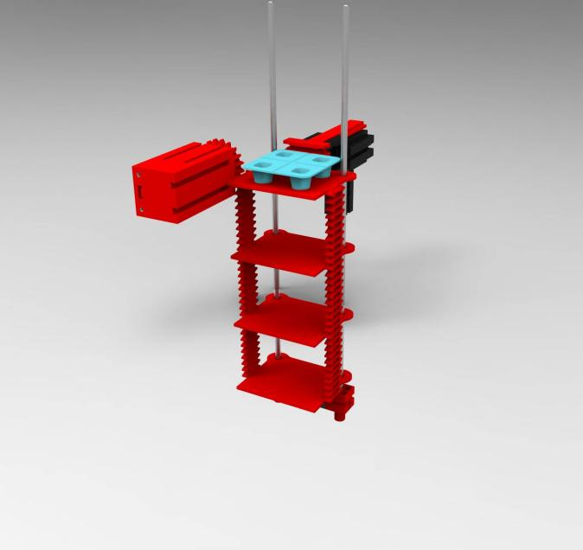

实物照片为：

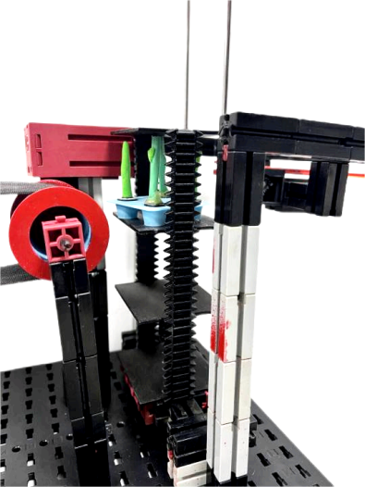

该模块原理：直到苗仓移动到苗盘与推杆相平位置，推杆进行推动，将苗盘推到传动带位置，之后苗盘就在传动带位置进行下一步操作；我们可以在下面建立受力模型进行分析，此为之后的操作，目前不进行分析；

**3.4幼苗转运装置**

该装置包含两个模块：机械臂模块和幼苗传送模块。

其中机械臂模块的作用是将运送到苗盘传送带上的苗盘里的幼苗进行幼苗茎抓取，即能保护幼苗和土壤，又能进行有效的抓取；

该模块的建模为：

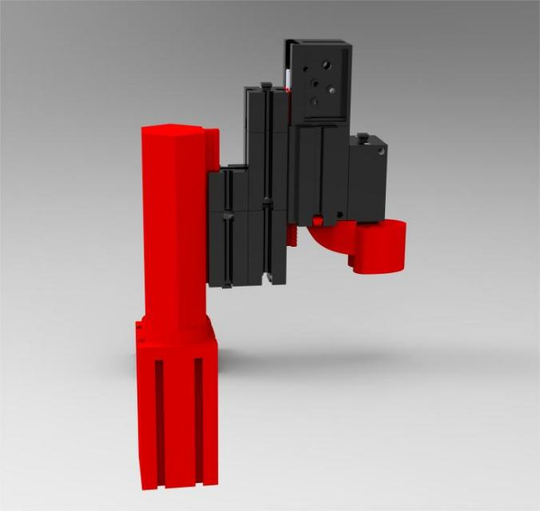

实物图：

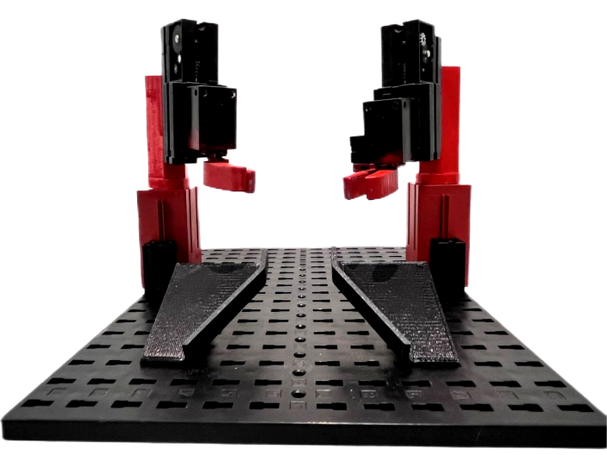

该模块的**原理**为：通过三个电机进行三个自由度的控制，自由度分别为机械爪上升与下降、机械臂在x-y平面进行旋转、机械爪抓取；通过主板对三个电机进行逻辑控制；由于苗盘是4*4规模，因此我们设计了左右两个机械臂，而在实际情况下可以根据具体苗盘规模与传动带数量进行机械臂数量的具体设计，我们使用慧鱼模块进行设计只能从小规模及进行设计的思路的传达；

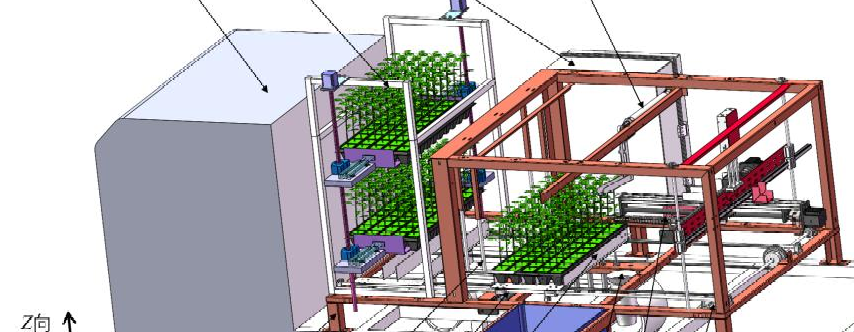

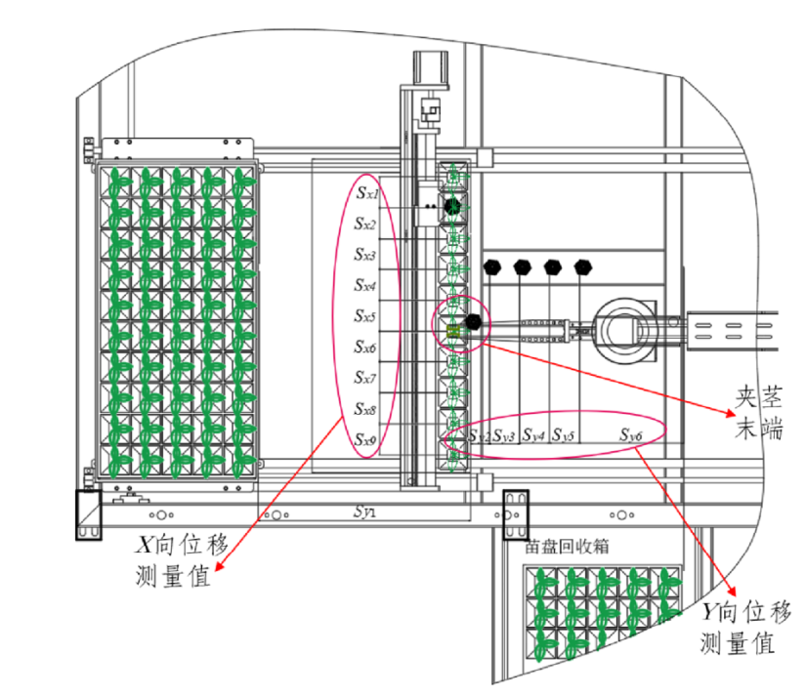

对实际情况我们可以拓展苗仓和苗盘大小并且增加机械臂的数量，并且对于实物拓展取苗，我们还设计了相关取苗路径：

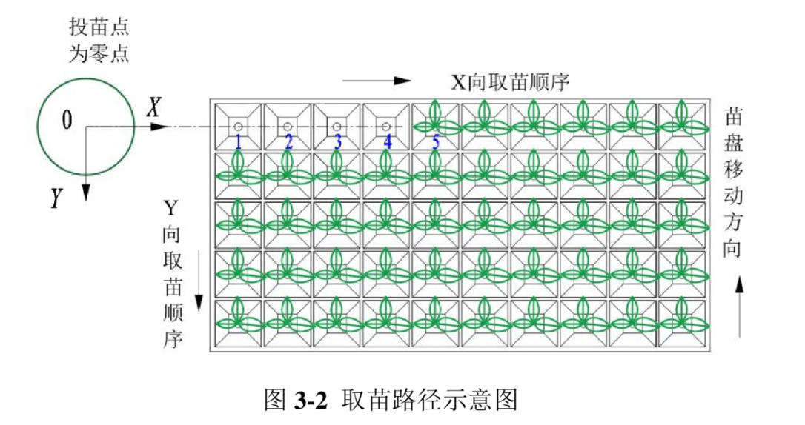

此时的拓展，可以建立模型计算：

以投苗点中心为坐标原点建立坐标系，末端移动的路径长度为X向往复移动与 Z向升降行程之和，苗盘沿Y向移动进给，取苗夹爪Y向坐标为固定值，5排的路 径相等。坐标原点为取苗初始点即零点P0（x0，0），Pi坐标点位置为（xi，0），i≤10，取苗顺序与坐标点标识号一致，即每排的Pi为第i次取苗。则取第1个苗的路径长度L1为P0到P0往返路径之和，升与降高度，即为：

L1=2(x0+h0)

式子中，L1为P0到P1的距离，mm；x0为图中1点的x轴坐标值，mm;h0为取苗末端的升降高度，mm.

取每排第i个苗的路径长度Li为：

Li = 2( xi + h0 ) = 2 [ x0 + (i-1)a0 + h0 ]

式中，a0为相邻2株苗的中心点之间的间距。

取完1盘苗的路径总长度L总为：



使用该公式进行之后实物拓展的计算，即为一个取苗路径的设计；利用取苗路径总长度可以更好地进行机械臂的相关设计以及对路径的最优规划，从而使得整车的功耗更少，成本更低；

机械臂将幼苗从苗盘取出之后需要放到幼苗传送带上被幼苗气泵夹精准放到土壤洞中；

该幼苗传送模块的作用为：将幼苗运送到指定位置由幼苗气泵夹进行夹取，进行后续操作；

该模块建模为：

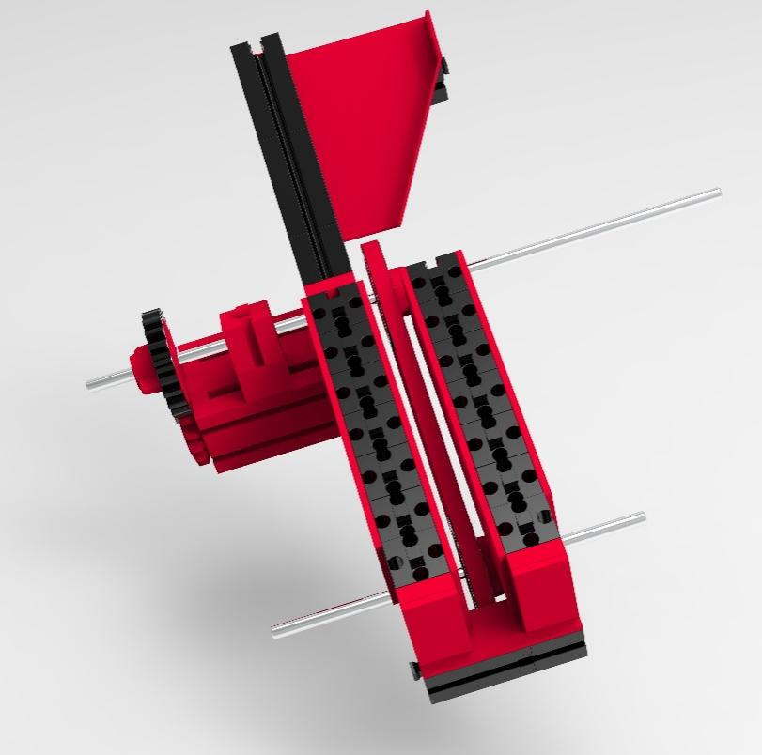

实物图片：

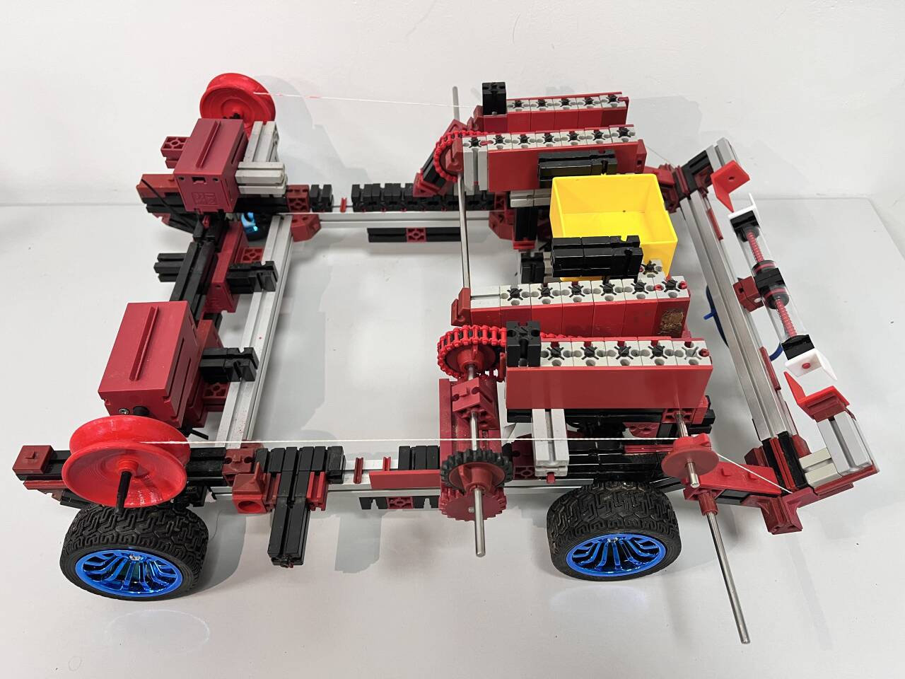

该建模展示了一个幼苗传送带的建模，由于慧鱼模块的局限性，因此我们只使用了两个传动带进行模拟使用，倘若是实际情况则需要多排进行运送才具有更高的效率和空间利用率；

该模块的**原理**为：每个传动带由履带链条组成，由电机进行驱动，首尾相连的履带链条可以循环传动进行，并且拥有足够的摩擦力，链条周围由挡板进行路线的限制，可以使幼苗平稳的运行，保证了后续操作的失误率较低；

**3.5旋转式插苗装置**

为了更好地定位幼苗插入土壤位置，我们设计了连杆式气泵夹进行幼苗传送带上幼苗的抓取和插入；

该装置作用：夹取传动下来的幼苗，通过传感器识别反馈，系统控制放到指定位置；

该装置的建模为：

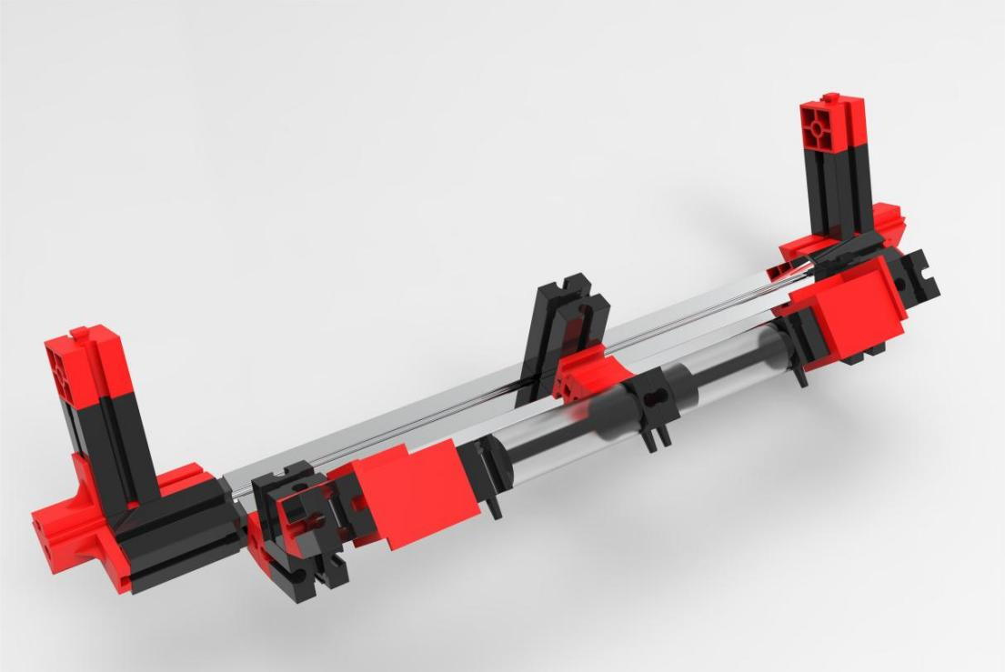

整个带动装置实物图为：

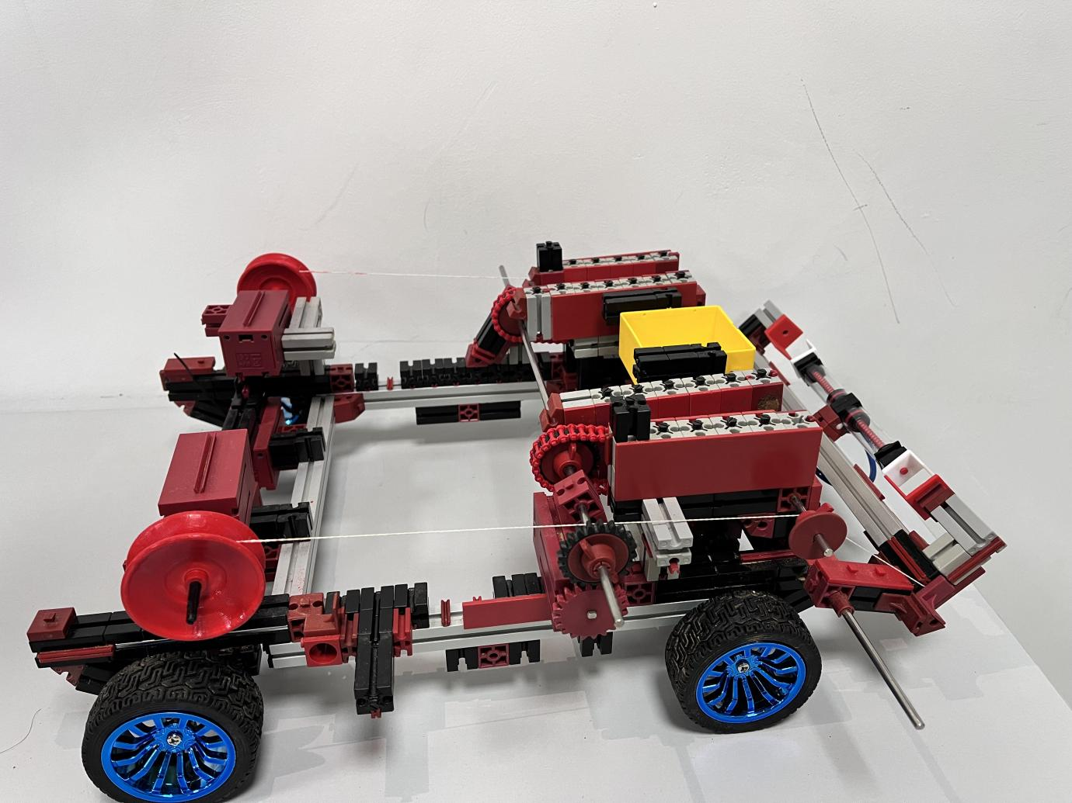

该装置的原理：通过两个气泵在开关闭合时产生夹力，且我们还利用了气筒进行储气从而使气泵夹夹力更大，而现在这个装置仅仅有夹取一个自由度，为了让该连杆装置拥有另一个自由度即旋转夹取到幼苗传送带至土壤指定位置；因此我们采用了丝线进行牵引，使用电机进行旋转，增加一个自由度，即可完全达到目的；

**3.6苗盘回收装置**

苗盘需要进行传送且苗盘上的幼苗应被机械臂夹出，然后处理后的苗盘应被传送到指定位置放置处理，于是便有了苗盘的传送模块；

该装置作用：在传动带上既要被机械臂处理，还要将苗盘运送到指定位置放置，从而便于之后对苗盘的进行回收处理；

该装置的建模为：

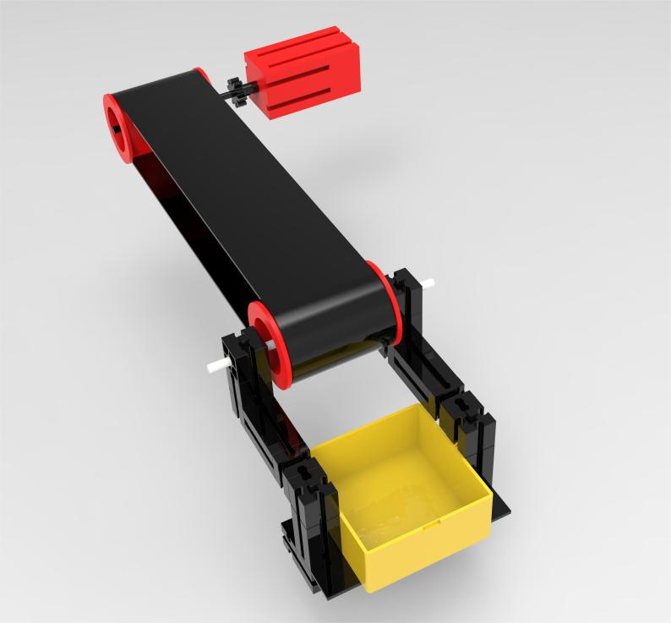

实物图为：

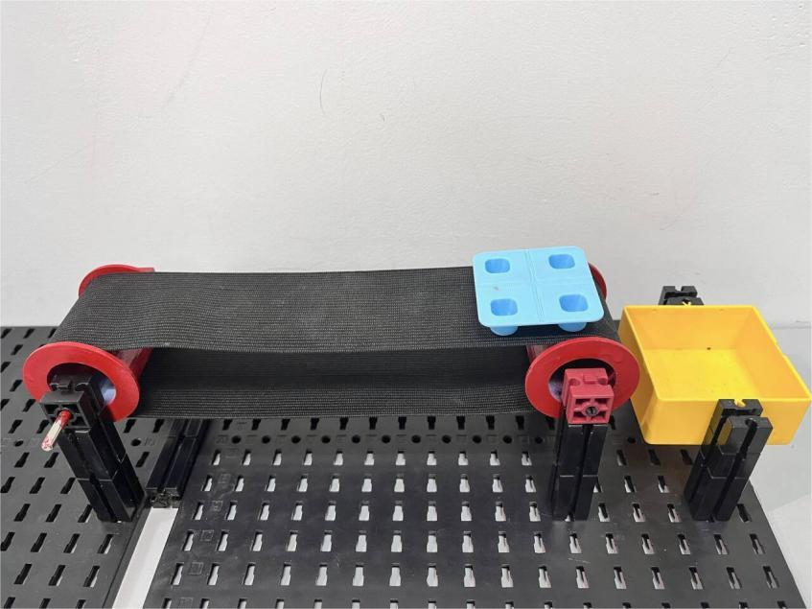

该装置原理：传送带通过一个电机进行驱动滚轮，另一个滚轮通过传动带摩擦力及进行控制，在我们最开始的时候发现摩擦力不够，导致控制时误差较大，于是我们通过在之上进行胶膏的涂抹从而增大的摩擦力，达到了理想效果，而后面的回收盒就是放置处理后的苗盘的装置，通过传送带驱动将苗盘放置到回收盒中；

**3.7视觉识别应用**

为了结合当今时代人工智能兴起的潮流，我们在该车中引进了视觉识别应用，通过运用基于Yolov5大数据训练的模型，该技术能够实时检测人和障碍物，以防止机械设备对人员造成伤害。同时，还可以识别苗盘和苗仓，从而使得机械臂还能够自动夹取幼苗，提高作业效率和准确性。

下面是Yolov5的结构图：

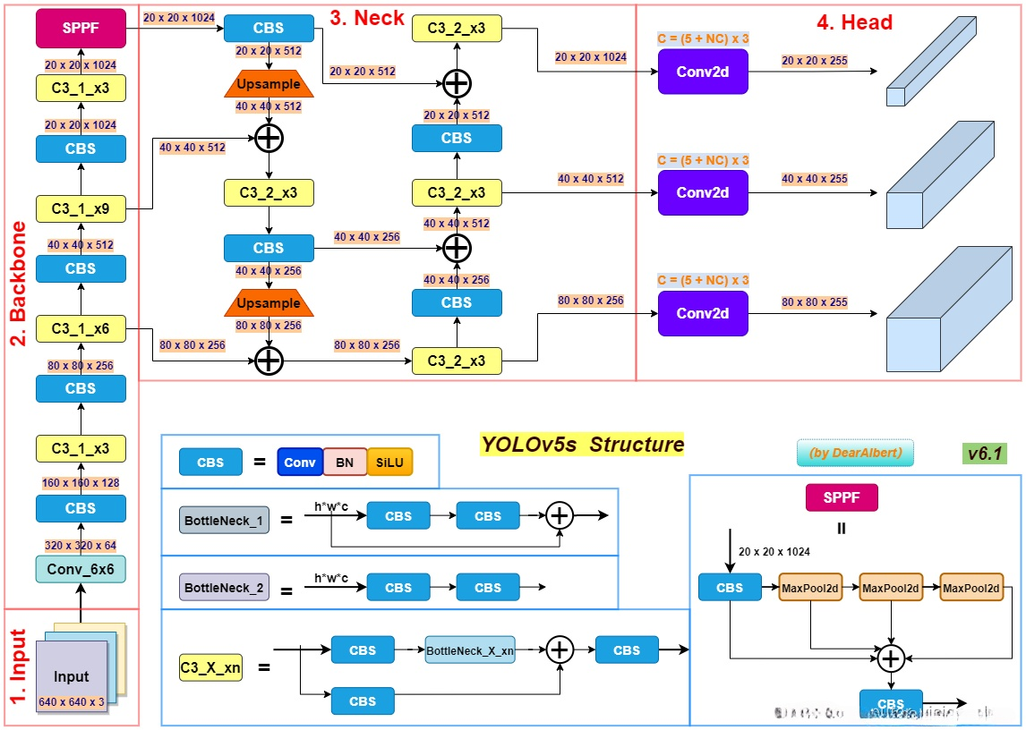

运行代码示意图：

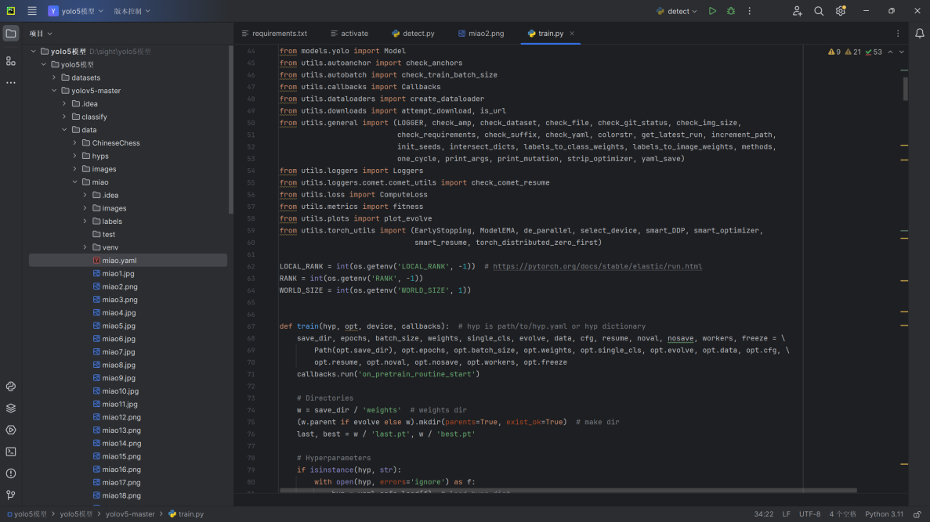

基于Yolov5模型为了达到识别人和障碍物的效果，我们采用了公共数据集coco进行训练，经过100个epoch的训练，达到识别人和障碍物准确度90%：

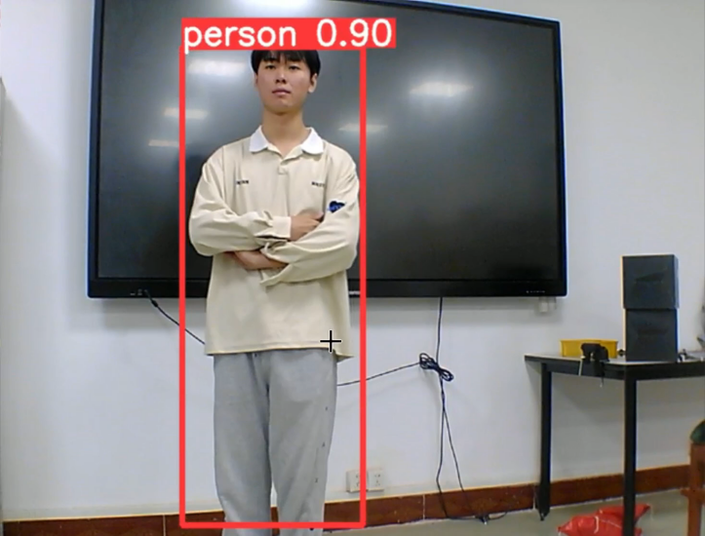

而对于幼苗与苗仓的识别需要我们自己进行数据集的制作，为了达到较好的识别效果，我们进行了1000多数据集和标签的制作，如下图：

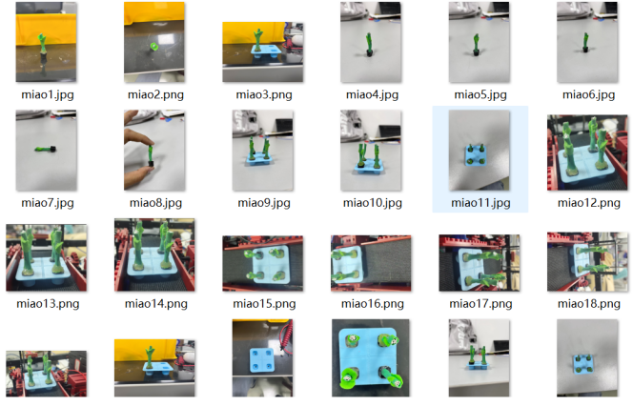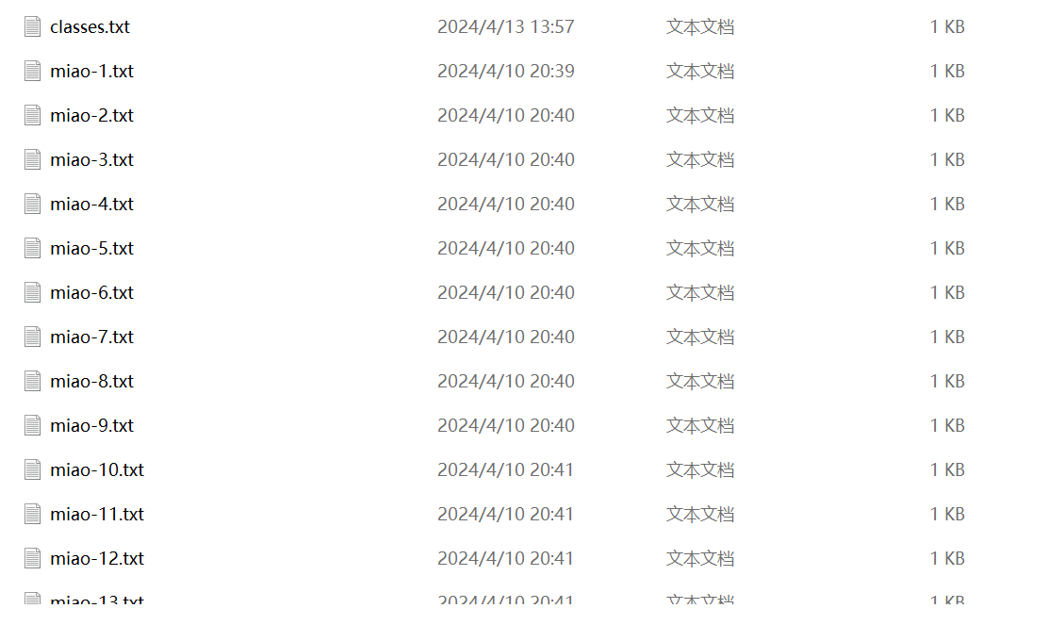

使用GPU进行100个epoch的训练，得到效果如下：

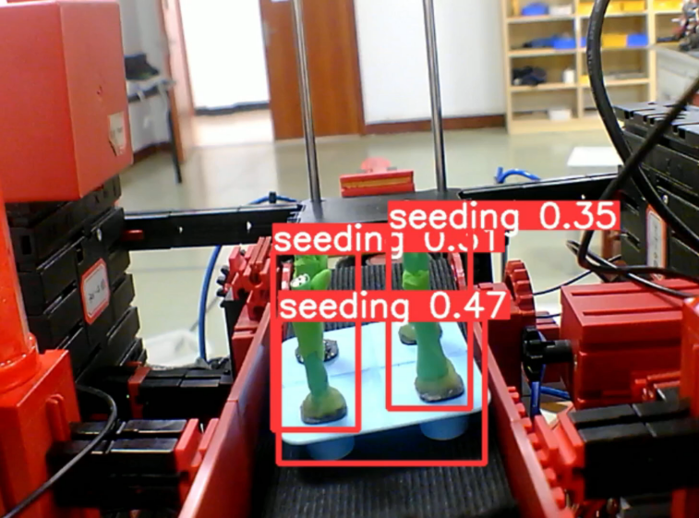

过视觉化自动化作业、Yolov5大数据训练和机械臂的自动夹取幼苗，自动识别警报技术在农业和工业领域具有广阔的应用前景。它不仅提高了工作场所的安全性，还提高了作业效率和准确性，为生产过程带来了更多的便利和可持续发展的机会。

1. **有限元建模仿真分析**

**4.1机械臂相关模块**

针对机械臂的应力分析可以检测机械臂对幼苗是否能达到不破坏也能达到目的的程度，一下是对机械臂模块的分析：

对于大臂转力的分析，考虑到我们使用的是慧鱼模块的实验理想机，因此采用慧鱼模块的相关参数，对大臂的要求为能转动机械臂与相关电机，并且要求速度合适，并要求机械爪相关分析：

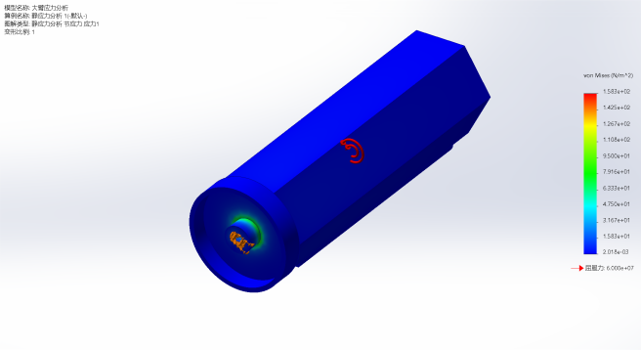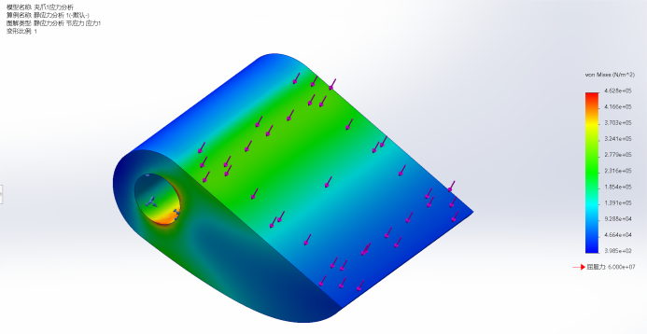

对大臂的应力分析可以看出，慧鱼模块的材料参数是可以支撑该机械臂的实现的（慧鱼模块参数已经输入在软件中）；

其中对于钵体的弹性模量计算公式来进行相关的分析：

由Hooke定律计算钵体的弹性模量



式子中，为钵体弹性模量，Mpa;为钵体压缩力增量，N;为钵体压缩位移增量，mm；为钵体原始长度即为压缩前平躺时钵体的高度，mm,由于个体为棱台，取值为棱台中心面边长，钵体压缩前单个侧面面积Am；

而对于机械爪模块就要结合幼苗苗茎进行分析了，因为对机械爪要实现既不会对幼苗苗茎造成破坏又要能带动幼苗及其基质，经测量苗的相关参数如下：

|  |  |  |  |  |  |
| --- | --- | --- | --- | --- | --- |
|  | 茎秆直径/mm | 拉伸应力/MPa | 抗拉断力/N | 弹性模量/MPa | 拉伸应变/% |
| 最大值 | 2.17 | 1.15 | 9.98 | 305.41 | 2.10 |
| 最小值 | 2.02 | 0.34 | 3.35 | 39.75 | 0.80 |
| 平均值 | 2.10 | 0.66 | 6.50 | 167.41 | 1.37 |
| 标准差 | 0.15 | 0.25 | 2.02 | 26.98 | 0.31 |

茎秆的下部与上部的生物学特性存在较大差异，茎秆下部直接与根系相连，根的特性较强；茎秆上部存在与真叶相接，叶的特性较强，因此抗拉断力的差异明显。由于茎秆直径随着夹取部位的升高逐渐变小，因此抗拉强度降低，抗拉断力变小。拉力逐渐增大到最值的过程中，穴盘苗基质就会出现分离，而分离的基质其实主要靠穴盘苗的盘根进行结合。达到最值之后，随着拉伸位移的继续增加，盘踞的根系出现断裂，分离的基质就无法承受拉力，因此拉力就会呈现出阶梯式减小直至变为0。由此可以推断，育苗过程中盘根质量、穴盘苗根系的生长情况是决定辣椒穴盘苗抗拉强度的关键因素。

相关茎秆数学模型为：

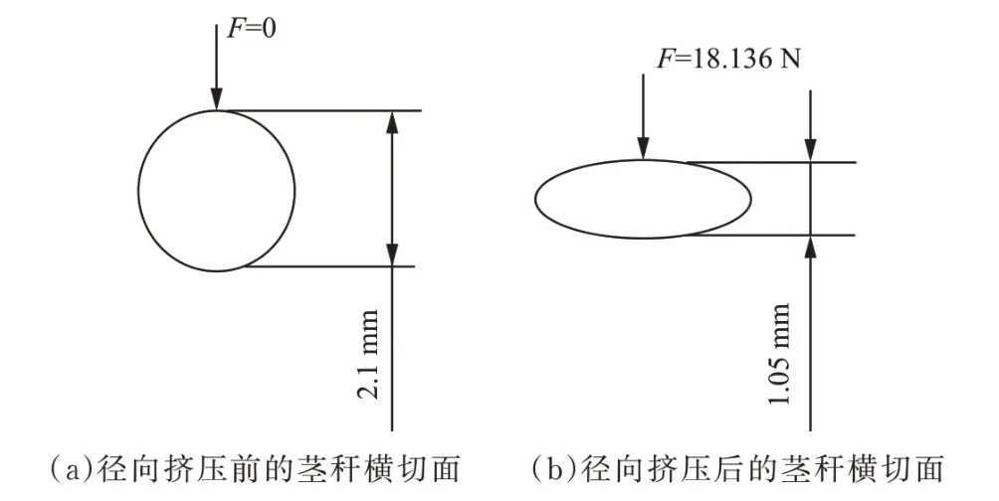

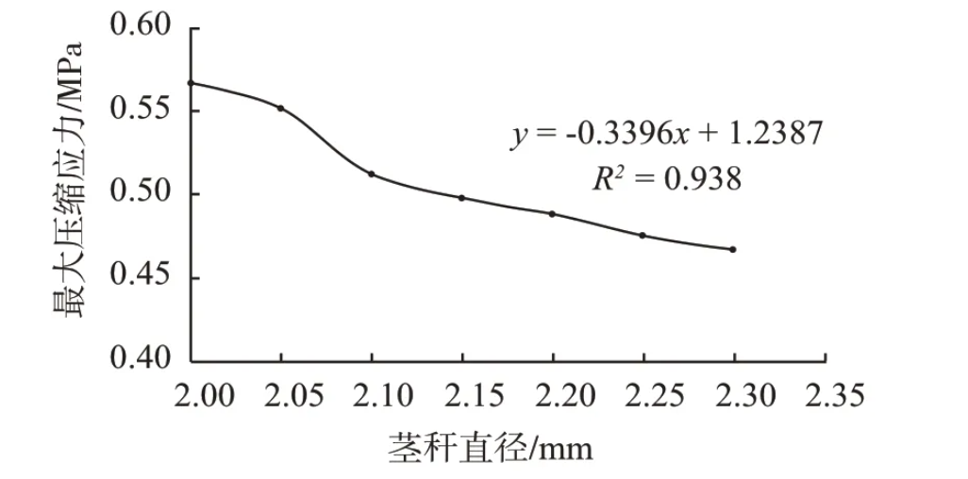

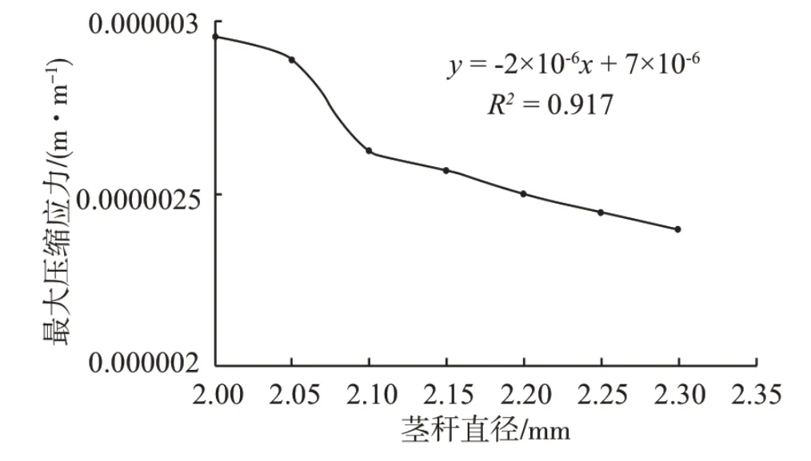

将相关的苗的材料参数输入到软件中得出应力分析图为：

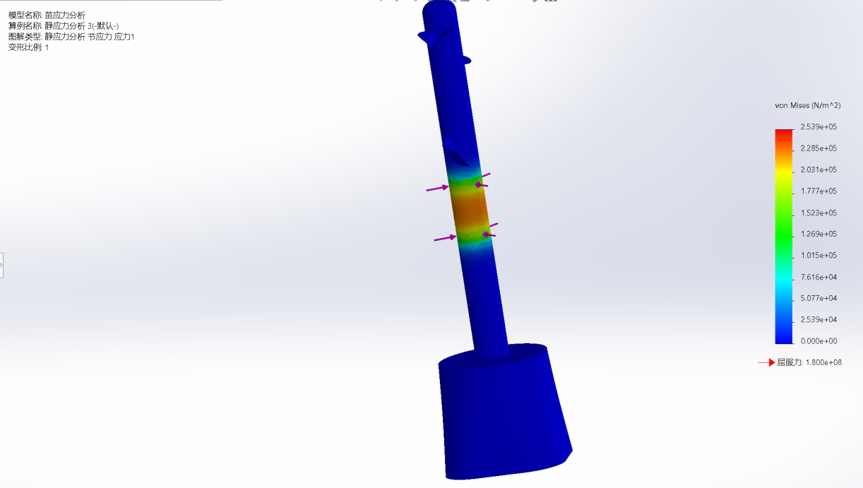

径向压缩最大受力位置为夹具与茎秆接触面积的加载面上，且应力由加载区域向周围逐渐减弱。这与实际试验过程中破坏位置与破坏效果一致，既可以在设计取苗部件时，得到夹取茎秆时最合适的位置和力度范围。

**4.2旋转式插苗装置**

相应的，对于幼苗的夹取既有机械臂模块还有幼苗气泵夹模块，因此，我们还需要对气泵夹进行分析，采集气泵夹夹住的苗最大承受力，然后反推出气泵夹应该所受的压强，对比气泵能给出的力，从而证明可行性：

将参数输入之后得出的应力分析图：

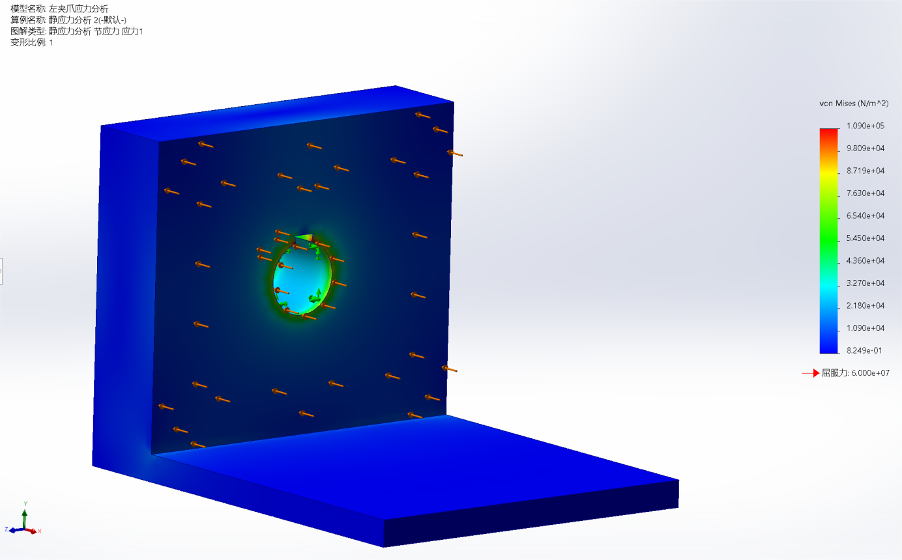

经过应力图反向推导可得出，气泵夹需要的最大的力为8.54N,而经测量发现，气泵加产生的夹力为6.32N，满足不对幼苗茎秆的损伤，结果合理，可行性通过；

1. **应用前景和可行性分析**

**5.1应用前景分析**

近些年,辣椒育苗移栽的生产方式受到广泛认可,不过人工移栽的方式劳动量大,人工成本也逐年升高,育苗移栽的劳动时间约占总劳动时间的30%,劳动力成本占总生产成本的50%。目前我国农村劳动力外流严重,从事农业生产的多为中老年群体,对于需要付出大量体力的移栽工作力不从心,而且雇佣劳动力的费用逐年升高,提高辣椒移栽的机械化水平、研制出适合我国国情的轻简化自动移栽机械就显得非常重要。此外，国外的全自动移栽机技术先进、性能可靠，但价格昂贵，超出了大多数国内农机用户的购买能力。此外，国内蔬菜品种繁多，个性化、差异化、小批量、区域化等特性使得国外先进的移栽农机在国内难以推广。因此全自动辣椒的应用前景非常广阔：

1. **提高生产效率**：辣椒种植通常需要大量的人工劳动，包括苗木移栽和田间管理等工作。全自动辣椒移栽机可以自动完成移栽任务，大大提高了生产效率。它可以在短时间内完成大面积的移栽工作，减少人工劳动的需求，从而提高种植效率。
2. **减少劳动力成本**：人工劳动力成本在农业生产中通常是一个重要的成本因素。全自动辣椒移栽机的应用可以减少对人工劳动的需求，从而降低劳动力成本。农户可以通过投资全自动辣椒移栽机来减少对人工劳动的依赖，从而降低生产成本，提高经济效益。
3. **提高移栽质量和一致性：**全自动辣椒移栽机可以准确地控制移栽的深度、间距和位置，确保每株辣椒苗的移栽质量和一致性。这有助于提高植株的生长均匀性和根系发育，进而提高产量和品质。移栽质量的提高还可以减少由于不当移栽而导致的苗木损伤和移栽失败的风险。
4. **应对劳动力短缺问题**：在一些地区，劳动力短缺已成为一个严重的问题，尤其是在辣椒种植季节。全自动辣椒移栽机可以在缺乏人工劳动力的情况下完成移栽任务，减轻农户的劳动力压力，并保证及时的移栽工作。这对于解决劳动力短缺问题具有重要意义。
5. **推动农业智能化发展**：全自动辣椒移栽机是农业智能化发展的重要组成部分。它可以与其他智能化技术和系统相结合，如自动化灌溉、远程监控和数据分析等。通过整合这些技术，可以实现农业生产的智能化管理和精细化决策，提高生产效率和资源利用效率。
6. **适应多种种植环境**：全自动辣椒移栽机具有较强的适应性，可以在不同的种植环境中使用，包括露天、设施大棚、矮棚、起垄、平地等多种场景。这使得辣椒种植者可以根据自己的种植条件选择合适的机器，提高种植效率和产量。
7. **其他蔬菜种植**：全自动辣椒移栽机可以应用于其他蔬菜的种植，如番茄、黄瓜、茄子等。通过更换夹持装置和调整控制程序，移栽机可以适应不同种类的蔬菜，提高种植效率和质量

**5.2可行性分析**

20世纪80年代,欧美、日本等发达国家开始了全自动移栽机的探索,全自动移栽机与半自动移栽机最大的区别是实现了全自动取苗过程,不再受到人工喂苗速度的限制,移栽效率得到大幅度提升。

**单株钵苗夹取钵体式**。竹山智洋发明的自动移栽机采用栽植爪夹取苗钵式的取苗方式。其驱动部件是由两套行星轮系通过串联方式组成,其中一套行星轴是作为输出运动驱动栽植爪完成取投苗动作,另外一套行星轴驱动栽植爪完成栽植动作。机构效率

有很大程度的提升,但这种方式取苗运动轨迹复杂,造价比较高。洋马PF2R型乘坐式全自动移栽机也是采用这种取苗方式,适用于辣椒、番茄等采用128穴穴盘育苗的蔬菜,可以一次性完成开沟、取苗、栽植、覆土、镇压全过程,但是仅适用于128穴、200穴的可弯曲穴盘,通用性较差。

**露地全自动移栽机**。张振国等基于辣椒大田生产使用背景下,采用顶夹组合式取苗方式,设计出一种适合旱地辣椒穴盘苗移栽使用的全自动移栽机,通过顶杆将穴盘苗顶出,再利用机械手抓取,抬升装置将苗送至穴盘苗输送带上方,机械手松开,完成整个取、送苗过程。机构适用于穴盘规格为128穴、育苗苗龄为40天的辣椒穴盘苗,穴盘苗茎粗较粗,育苗质量良好。辣椒全自动移栽机配备的栽植部件和覆土镇压部件能够做到与露地移栽作业环境相匹配,为缓解新疆地区的番茄和辣椒等经济作物大面积移栽的劳动强度,提供了解决思路。

**覆膜全自动移栽机。**张晨等研制出2ZB-2型钵苗旱地膜上自动移栽机。工作原理是通过气动装置完成钵苗盘的移动和取苗掷苗,采用夹取苗钵式取苗,通过机械手完成夹取、提苗上行的动作,需要配备一名装盘人员,与半自动移栽机相比省人工3个,但是工作效率不高,没有得到很好的推广。

由以上查阅的资料可知，目前的研究技术足以实现我们设计的苗穴式全自动辣椒移栽机，特别是上方国内查阅的两台全自动移栽机，我们的全自动辣椒移栽机也充分利用了上方两台移栽机的优势，**因此有足够的可行性；**

**相关技术难点：**全自动辣椒移栽机的研发面临一些技术挑战，如苗盘输送的定位精确度、取苗的准确性、栽植深度的调节等。而对于实际情况，我们可以过电机驱动、光电传感器感知、气缸驱动等技术手段解决了这些问题，故纵然存在较多的挑战，但在需求和成果面前，完全具有可行性和待突破性；

**六、创新点总结**

经过上方设计说明的分析，为了简便对我们作品进行一个突出点的总结，便在第六点设置了创新点总结的模块：

**6.1 自动连续供苗**

**通过垂直式供苗装置实现没有人工干预的情况下，自动、连续地取走苗盘进行移栽；**垂直式供苗装置是一种先进的设备，它可以自动识别和定位苗盘，并通过机械臂或其他机械装置，将苗盘从供苗区取走，然后将苗盘精确地移栽到目标地点。这种自动化的作业方式不仅可以减少人工干预，还可以实现连续作业，提高生产效率。在这种作业方式下，机器可以根据预设的程序和算法，准确地判断苗盘的位置和大小，并进行相应的操作。通过视觉技术和传感器的应用，机器可以实时感知和监测苗盘的状态，确保移栽的准确性和稳定性。这种自动化的作业方式具有多重优势。首先，它可以大大减少人工操作的时间和劳动强度，提高工作效率。其次，由于没有人工干预，可以避免人为因素对作业质量的影响，保证移栽的准确性和一致性。此外，连续作业的特点可以提高生产的连续性和稳定性，进一步提升农业生产的效益。

**6.2 精准直立插苗**

精准直立插苗是一种创新的技术，**通过基于卷扬机设计的牵引式旋转插苗机构，实现了将幼苗精确地运送至水平土面，并确保幼苗在插入苗孔时保持直立，从而提高了幼苗的直立度和生长成功率**。

传统的插苗方法通常需要手工操作，而这种新的技术通过机械化的方式实现了自动化和精准化。卷扬机设计的牵引式旋转插苗机构具有可调节的高度和角度控制功能，能够准确地将幼苗从苗床中牵引出来，并将其运送到预定的插苗位置。

在运送过程中，该机构通过旋转的方式将幼苗放置在水平土面上，并确保幼苗在插入苗孔时保持直立。这种设计考虑到了幼苗的生长需求，使插苗过程更加精准和可靠。同时，机构还可以根据不同类型的幼苗进行调整，以适应不同的栽培需求。

**6.3 大面积喷洒**

大面积喷洒是一种高效的灌溉技术，**通过基于雨刷器设计的双曲柄摇杆喷洒机构，能够实现对土地进行全面覆盖的洒水操作。**

传统的喷洒方法常常需要人工操作或使用固定式喷头，而这种新的技术通过机械化的方式实现了自动化和广泛覆盖。双曲柄摇杆喷洒机构采用了创新的雨刷器设计，通过双曲柄摇杆的运动，将水流均匀地喷洒到目标区域。

该机构的设计原理是，通过调节摇杆的角度和速度，控制喷头的喷水范围和喷洒强度。摇杆的双曲运动轨迹使得喷头能够在水平和垂直方向上进行全面覆盖的喷洒，确保整个土地表面都能受到充分的滋润。

大面积喷洒技术的应用带来了多重优势。首先，通过自动化喷洒过程，减少了人工操作的工作量和时间成本，提高了工作效率。其次，由于喷洒机构能够实现全面覆盖，可以确保土地表面的均匀湿润，促进植物的生长和发育。此外，大面积喷洒还可以提高水资源的利用效率，减少水的浪费。

**6.4 自动识别报警**

自动识别警报是一项利用视觉化自动化作业的创新技术。**通过运用基于Yolov5大数据训练的模型，该技术能够实时检测人和障碍物，以防止机械设备对人员造成伤害。同时，机械臂还能够自动夹取幼苗，提高作业效率和准确性。**

该技术的基础是使用Yolov5这一先进的目标检测算法。通过对大量的训练数据进行学习，该模型能够快速准确地识别场景中的人和障碍物。当检测到人员靠近或有障碍物出现时，自动识别警报系统会立即触发警报，通知相关人员采取相应的安全措施。这种实时的自动识别和反应能力大大提高了工作场所的安全性。

在幼苗的处理过程中，机械臂扮演着重要的角色。通过使用先进的机械臂技术，自动化的机械臂能够准确地识别和夹取幼苗。机械臂可以根据预先设定的参数和算法，精确地定位和抓取幼苗，从而提高了插苗的准确性和效率。这种自动化的插苗过程不仅减少了人工劳动，还降低了植物损伤的风险，同时提高了生产效率。

通过视觉化自动化作业、Yolov5大数据训练和机械臂的自动夹取幼苗，自动识别警报技术在农业和工业领域具有广阔的应用前景。它不仅提高了工作场所的安全性，还提高了作业效率和准确性，为生产过程带来了更多的便利和可持续发展的机会。

**6.5 远近宜人控制**

**远近宜人控制通过远程控制和宜人化远程面板监督，实现了辣椒种植的一体化管理。**

传统的辣椒种植过程通常需要人工操作和监督，而这种新的技术通过远程控制和监督的方式，将种植过程实现了自动化和远程化。宜人化远程面板是一个用户友好的控制界面，它可以通过互联网连接到种植区域的各种设备和传感器，实时监测和控制辣椒种植的环境条件。

远近宜人控制技术具有多项功能和优势。首先，通过远程控制和监督，种植者可以随时随地对辣椒种植过程进行监控和管理，无需亲自到现场。这大大提高了种植的便利性和效率。其次，宜人化远程面板可以实时获取温度、湿度、光照等环境数据，并根据预设的参数进行调节。这样可以确保辣椒植株处于最适宜的生长环境，提高产量和质量。此外，远近宜人控制技术还可以实现自动灌溉、施肥和病虫害监测，进一步提高种植过程的效率和管理水平。

通过远程控制和宜人化远程面板监督、控制作业，远近宜人控制技术实现了辣椒种植的一体化管理。这项创新技术有望在辣椒种植和其他农业领域得到广泛应用，为种植者提供便利、高效的种植解决方案，促进农作物的健康生长和农业的可持续发展

**参考文献**

1. 刘姣娣,曹卫彬,田东洋,等. 基于苗钵力学特性的自动移栽机执行机构参数优化试验[J]. 农业工程学报,2016,32(16):32-39.

[2]胡双燕, 胡敏娟, 王佳, . 辣椒穴盘苗机械化移栽研究进展[J]. 中国农机化学报, 2021, 42(8): 24-31.

[3]Ji J, Chen K, Jin X, et al. High-efficiency modal analysis and deformation prediction of rice transplanter based on effective independent method [J]. Computers and Electronics in Agriculture, 2020(168) : 105-126.

[4]何亚凯. 蔬菜穴盘苗高速栽植自动取苗系统设计与研究[D].北京:中国农业机械化科学研究院,2018:18-25.

[5]付鹏洋,胡建平,刘发,等.齿轮连杆凸轮组合式栽植机构仿真与试验[J]. 农业机械学报,2014,45(S1):52-56.

[6]竹山智洋. 蔬菜移植机[P]. 日本专利:ZL200480007602.4, 2004-09-01.

[7]晓琳,支杏珍. 洋马:超越无止境 -- 访洋马农机(中国) 有限公司[J]. 农业机械,2004(2):20-21.

[8]张振国,张宁宁,吕全贵,等. 顶夹组合式全自动移栽机的设计研究[J]. 新疆农机化,2016(6):16-18,45.

[9]张晨,梁佳,郭俊先,等. 2ZB-2型穴盘钵苗旱地膜上自动移栽机的研制与试验[J]. 新疆农机化,2014(1):19-20.

[10]赵晓伟, 韩长杰, 赵占军, 等. 新疆地区辣椒, 番茄移栽机发展现状及趋势[J]. 农业科技与装备, 2015 (5): 41-43.